Сетка глазировочная Тип 11, Вид 1
Укажите размеры на чертежe, мм

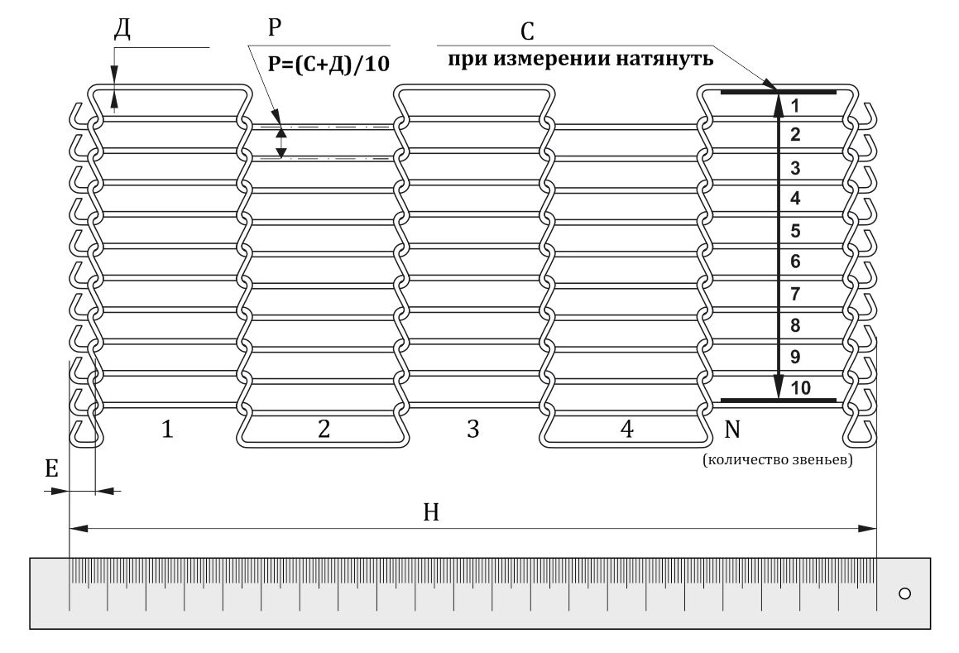

Материал
Длина сетки, м.п.

